Муниципальное автономное дошкольное образовательное учреждение «Детский сад № 41 присмотра и оздоровления»

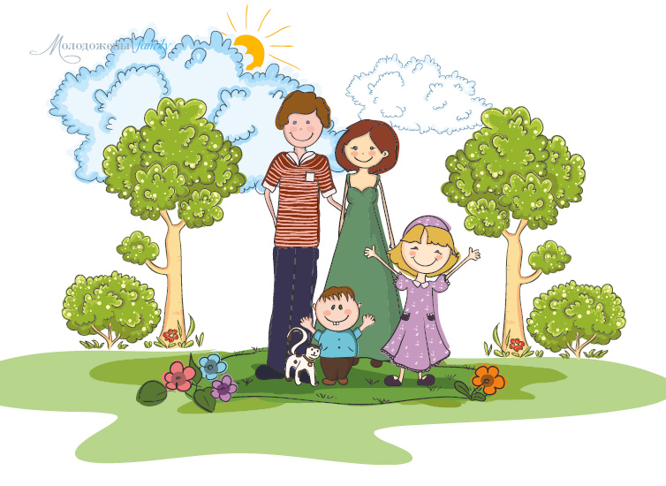
Подготовила: воспитатель Забатурина Е.В.

ПРОЕКТ
«МАМА, ПАПА Я - ЗДОРОВАЯ СЕМЬЯ»
(ОБРАЗОВАТЕЛЬНАЯ ОБЛАСТЬ «ЗДОРОВЬЕ»)
(первая младшая группа)
Автор проекта: Забатурина Елена Викторовна.
воспитатель МАДОУ «Детский сад №41 присмотра и оздоровления.»
Вид проекта: Творческо - информационный.
Продолжительность: долгосрочный
Участники проекта: - воспитанники первой младшей группы;
- педагоги МАДОУ «Детский сад №41 присмотра и оздоровления»;
-родители воспитанников;
Место реализации проекта:
«МАДОУ «Детский сад №41 присмотра и оздоровления»
Цель проекта: Сохранять и укреплять здоровье детей, путем привития культурно-гигиенических навыков и формирования основ здорового образа жизни. Обучать ребенка заботиться о своём здоровье и безопасности. Воспитывать у детей навыки личной и общественной гигиены, способствовать правильному поведению в быту.

Задачи проекта:
- Формировать понимание необходимости заботиться о своем здоровье, беречь его, учиться быть здоровыми и вести здоровый образ жизни.
- Прививать любовь к физическим упражнениям.
- Воспитывать у детей простейшие навыки личной и общественной гигиены, способствовать правильному поведению в быту, формирование простейших навыков поведения во время еды, умывания;
- Повышать грамотность родителей в вопросах воспитания и укрепления здоровья дошкольников.
- Активно привлекать родителей к соблюдению и развитию навыков личной гигиены дома, формированию здорового образа жизни.

ПРЕДПОЛАГАЕМЫЙ РЕЗУЛЬТАТ:
Для детей:
1. Повышение эмоционального, психологического, физического благополучия.
2. Улучшение показателей здоровья.
3. Наличие потребностей в здоровом образе жизни и возможностей его обеспечения.
Для родителей:
1. Сохранение и укрепление здоровья детей.
2. Физическая и психологическая подготовленность детей .
Для педагогов:
1. Повышение теоретического уровня и профессионализма педагогов. использование разнообразных форм взаимодействия с родителями с целью повышения уровня знаний по проблеме укрепления и сохранения здоровья детей.
2. Создание предметно развивающей среды, обеспечивающей эффективность оздоровительной работы.
3. Личностный и профессиональный рост.

Этапы работы

Этапы | Время | Содержание
1 этап | Сентябрь 2013-2014 уч.год | Выявление проблемы.  Формирование цель,задач;
2 этап | Октябрь 2013- апрель 2014 уч.год | Реализация проекта.  Практическая деятельность.
3 этап | Май 2013-2014  уч.год | Итоги работы.  Презентация проекта

Актуальность проекта.
В настоящее время идет постоянный поиск методов оздоровления детей в условиях детского сада. Основная цель – снижение заболеваемости детей.
От состояния здоровья в первую очередь зависит возможность овладения детьми всеми умениями и навыками, которые им прививаются в детском саду и которые им необходимы для эффективного обучения в дальнейшем. Для этого необходимо формировать у детей разносторонние знания и положительные черты характера, совершенствовать физическое развитие.
Педагогам необходимо правильно организовать воспитательно-образовательную работу с детьми дошкольного возраста. Надо учитывать возрастные, психологические особенности детей, создавать благоприятные гигиенические условия, оптимальное сочетание разнообразных видов деятельности.
Фундамент здоровья человека закладывается в раннем детстве.
Необходимо так же вести постоянный поиск новых форм взаимодействия с семьей воспитанников.

Организация работы с детьми
№ | Содержание проекта | Срок исполнения
1 | Мониторинг образовательного процесса :ОО «Здоровье», «Безопасность», «Физическая культура». | В начале и в конце года
2 | Чтение книг:  К. Чуковский «Доктор Айболит»  К. Чуковский «Мойдодыр»  А. Барто «Девочка чумазая»  Ю. Тувим «Овощи»  Е. Пермяк «Про нос и язык»  К. Кузнецов «Замарашка»  С. Михалков «Про девочку, которая плохо кушала», «Прогулка» | В течение года
3 | Экскурсии:  - в медицинский кабинет;  - в прачечную детского сада; | В течение года
4 | Сюжетно-ролевые игры:  -«Больница»,  - «Парикмахерокая»  - «Семья» | В течение года
5 | Беседы:  - «Как нужно вести себя за столом»- дать элементарные понятия о правильном поведении за столом.  -«Витамины я люблю, быть здоровым я хочу»  «Друзья Мойдодыра» | В течение года
6 | Игры по А.С.Галанову:  - «Бульканье»  - «Король ветров»  - «Запасливые хомячки» | В течение года
7 | Дидактические игры:  «Мы купаем куклу Таню»  «Разложи мыло в мыльнице»  «Алгоритм мытья рук»  «Одень куклу на прогулку» | В течение года
8 | Занятия:  «Овощи и фрукты полезные продукты»  «Очень важно, чтоб на свете были чистыми все дети!»  «Айболит в гостях у детей»  «Что такое личная гигиена»  «Чистота – залог здоровья» | В течение года
9 | Чтение сказок:  Про больные зубки.  Про то, как одежда обиделась. | В течение года
10 | Рисование:  «Дорисуй расческу кукле Тане» | март
11 | Презентация проекта | май

Работа с родителями
месяц | тема | форма | ответственный
сентябрь | 1. «О здоровье –детей»  2. «Какое место занимает физкультура в вашей семье» | Анкетирование родителей | Воспитатель
октябрь | 1»Растим малышей здоровыми»  2. «Здоровое питании  Здоровый  ребенок»  3«Дружи с водой» | 1.Родительское собрание  2.Консультация  Подобрать иллюстрации с животными, как они умываются и чистят своё тело | Воспитатель
ноябрь | 1.Ослабленному и больному - оздоровление и закаливание.  2. Изготовление «Аптечка». | 1.Консультация для родителей | Воспитатель
декабрь | 1.«Игры которые лечат»  по(А.С.Галанову)  2.Оформить фоторепортаж «Наш режим выходного дня» | 1.Консультация для родителей  2.Оформление газеты  Фотовыстовка | Воспитатель
январь | 1.Оформить папку «Потешки, стихи, загадки о гигиене»  2. Как быть здоровым душой и телом» | 1.Оформление папки (совместно с родителями)  2.Консультация | Воспитатель
февраль | 1.«Какую обувь покупать детям»  2.Выстовка нетрадиционного физкультурного оборудования | 1.Рекомендации. | Воспитатель
март | 1.Профилактика простудных заболеваний  2.Загадки об овощах и фруктах с иллюстрациями» | 1.Консультация  медсестры.  2.Оформить папку. | Воспитатель  Родители
апрель | 1.Выстовка методической литературы по оздоровительной работе с детьми. | Оформление выстовки | Воспитатель
май | 1.«Презентация проекта» | 1.Фотовыстовка | Воспитатель

Результаты реализации проекта: Дети с удовольствием выполняют культурно-гигиенические навыки, положительно настроены на выполнение элементарных процессов самообслуживания. Дети проявляют интерес к правилам здоровьесбережения. Стремятся соблюдать элементарные правила здорового образа жизни. Начато формирование у детей представления, что помогает нам быть здоровыми. Начато успешное взаимодействие с родителями, формирование у них ответственности в деле сохранения и укрепления здоровья детей.

Литература

1. «Уроки Мойдодыра»/ Г. Зайцев. –СПБ.: Акцидент,1997г

2. «Воспитание культуры поведения у детей дошкольного возраста»/

С.В.Петерина. -.: Просвищение,1986г

3. «Здоровьесберегающие технологии в ДОУ» /Л.В.Гаврючина.–М.

«Сфера»,2007г

4. «Разговор о правильном питании»/М.М.Безруких, Т.А.Филипова.-М,: Ольма-Пресс,2000г

5. «Как воспитывать здорового ребенка»/ В.Г.Алямовская. – М.:ЛИНКА-ПРЕСС,1993г

6. «Игры, которые лечат» А.С.Галанов, Т.Ц. «Сфера» М.2004г

